Современные производители игрушек предлагают широкий ассортимент товаров. Это и мягкие игрушки, и различные куклы, конструкторы и в том числе музыкальные игрушки и детские музыкальные инструменты. Однако, при таком богатом выборе достаточно просто ошибиться и купить ребёнку ту игрушку, которая вовсе не будет развивать его музыкальные способности. И даже может свести на нет все те задатки, которыми природа наградила вашего малыша. Если Вы всё же решили купить ребёнку музыкальную игрушку, то обратите внимание на то, как она звучит. Её тембр должен быть чистым, мелодия должна воспроизводиться ритмически и интонационно верно.
Детские музыкальные инструменты должны соответствовать возрасту ребёнка. Лучше всего для домашнего музицирования подходят шумовые и ударные инструменты, такие как погремушки, бубны, музыкальные молоточки, ложки и т.д. Самостоятельное исполнение ритмического рисунка знакомых мелодий с их помощью доступно и очень нравится детям.
Помимо готовых музыкальных инструментов в домашних условиях совместно с детьми можно самостоятельно изготовить шумовые инструменты. Это могут быть различных размеров жестяные баночки, наполненные различными крупами, жесткий целлофан, с помощью которого можно извлекать большое количество шумов.
Ну и, конечно же, любой предмет может стать музыкальным инструментом. Нужна только ваша фантазия.

СОЗДАЁМ ДОМАШНИЙ
МУЗЫКАЛЬНЫЙ УГОЛОК

Для того чтобы поддержать музыкальные интересы ребёнка, очень важно создать необходимую музыкальную среду.
Ребёнок с удовольствием будет экспериментировать со звуками, если в его домашнем музыкальном уголке будут следующие музыкальные инструменты:
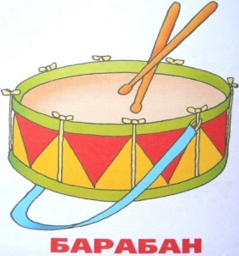
Деревянные ложки
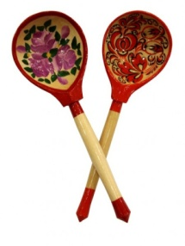

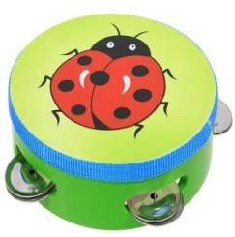
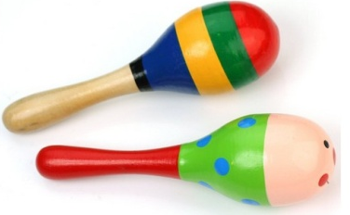
Бубен
Погремушки

Эти музыкальные инструменты помогут ребёнку в развитии звуковысотного, тембрового слуха и чувства ритма:
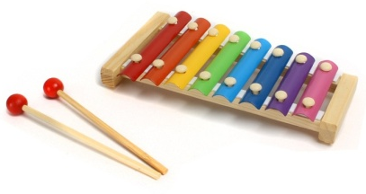
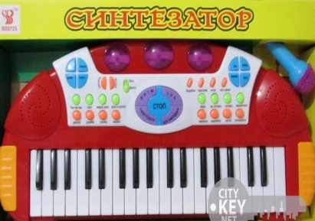
Металлофон

Правила игры
на детских музыкальных инструментах

Немаловажным фактором успешного музицирования на музыкальных инструментах является знание приёмов игры.
Познакомьтесь с ними сами и поясните их маленькому музыканту.
- Барабан: поставьте на столик или
подставку, палочки возьмите в обе руки (зажмите между вторым и первым пальцами), затем ударьте им по мембране.
- Треугольник: возьмите в левую руку
за ремешок, поднимите на уровне груди; палочку возьмите в правую руку; удары производятся или по основанию инструмента, или по боковым сторонам инструмента (эффект тремоло).
- Колокольчик: возьмите в правую
руку, поднимите на уровне груди и покачивайте из сторон в сторону.
- Бубен: возьмите в правую руку,
поднимите на уровне груди и встряхивай-те или возьмите в левую руку, поднимите вертикально (боком к играющему) и правой рукой ударяйте по мембране.
- Погремушка, маракас, румба:
возьмите в правую руку, поднимите на уровне груди и встряхните, или ударяйте инструментом по ладони левой руки.
- Металлофон или ксилофон:
поставьте перед собой на столик, палочку возьмите в правую руку (как ложку), разверните параллельно корпус инструмента. Игра производится двумя способами: отдельными ударами или
скользящим движением вдоль пластинок (глиссандо).
ЗАГАДКИ
О МУЗЫКАЛЬНЫХ ИНСТРУМЕНТАХ

Внутри пустой,
А голос густой,
Сам молчит,
А бьют – ворчит.

У неё вся душа нараспашку,
И хоть пуговки есть – не рубашка,
Не индюшка, а надувается,
Не птица,
А заливается.

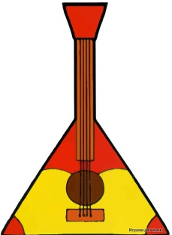

Треугольник,
Три струны –
Звуки разные важны.

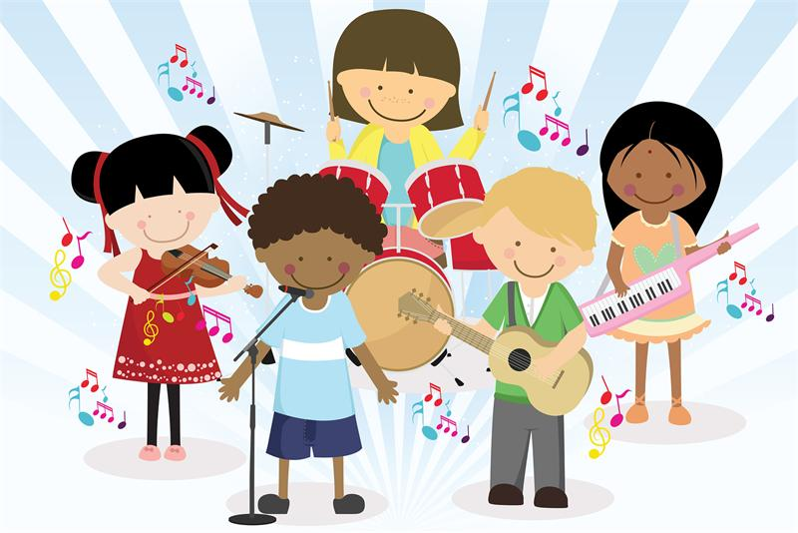
Он под шапочкой сидит,
Не тревожь его – молчит.
Стоит только в руки взять
И немного раскачать,
Слышен будет перезвон:
Динь-дон-дон, динь-дон-дон.

Опускаем молоточки на железные листочки. И летит весёлый звон!
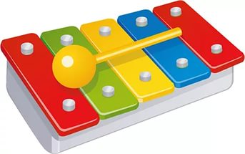
Что звучит?

Как правило, дети испытывают большую потребность в музыкальных игрушках.
С помощью музыкальных игрушек и инструментов музыка проникает в быт семьи.
Как пользоваться такими музыкальными игрушками?
Взрослый исполняет знакомые для детей музыкальные произведения, а дети слушают. Постарайтесь выбирать мелодию, где нет больших интервалов, скачков. Играйте в медленном темпе, чтобы ребёнок мог проследить за вашим исполнением.
Затем ребёнок может присоединиться к вам и только потом – попытаться исполнить мелодию самостоятельно.
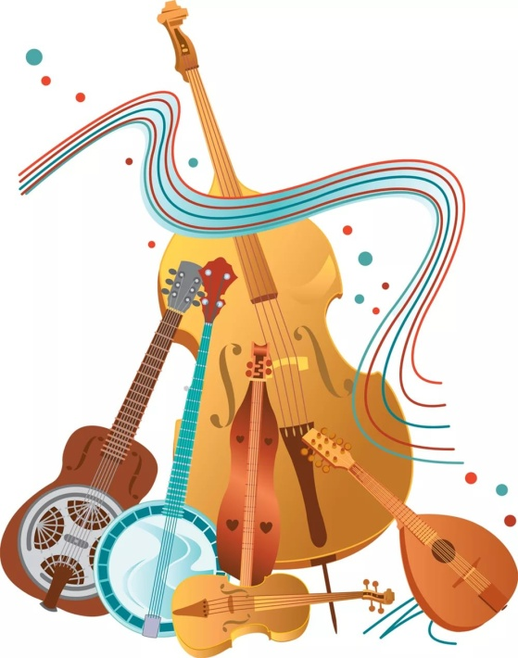
Дошкольники очень хорошо чувствуют эмоциональную выразительность музыки, наслаждаются ею, понимают красоту звуков. Поэтому необходимо способствовать развитию музыкальных способностей ребёнка (музыкальная память, чувство ритма и т.д.) не только в музыкально-игровых ситуациях, но и с помощью музицирования.

Муниципальное бюджетное дошкольное образовательное учреждение детский сад комбинированного вида № 22 п. Степной

Памятка для родителей

Музыкальный руководитель:
Щиголева Елена Владимировна

